Feature: Login
Scenario: Login com usúario visual_user

Given que esteja na tela de login

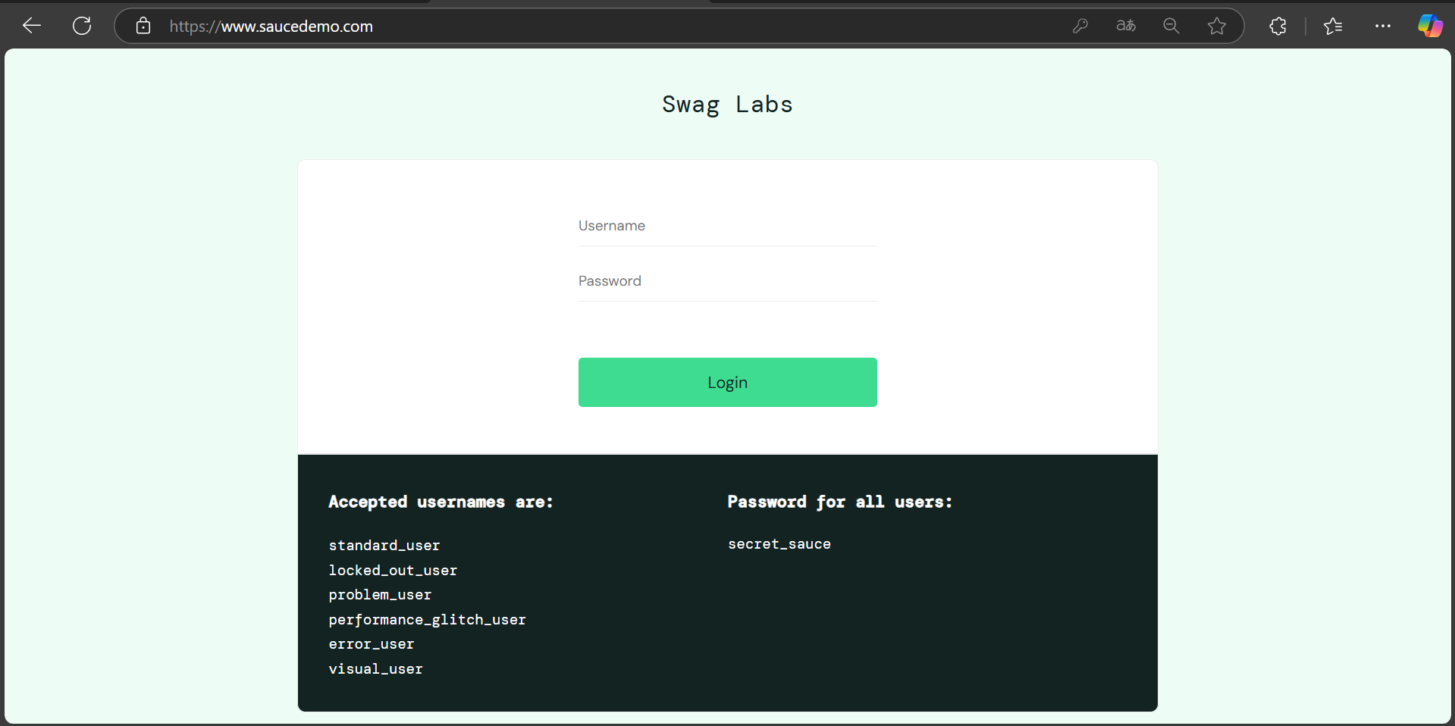
And insiro o usuário visual_user

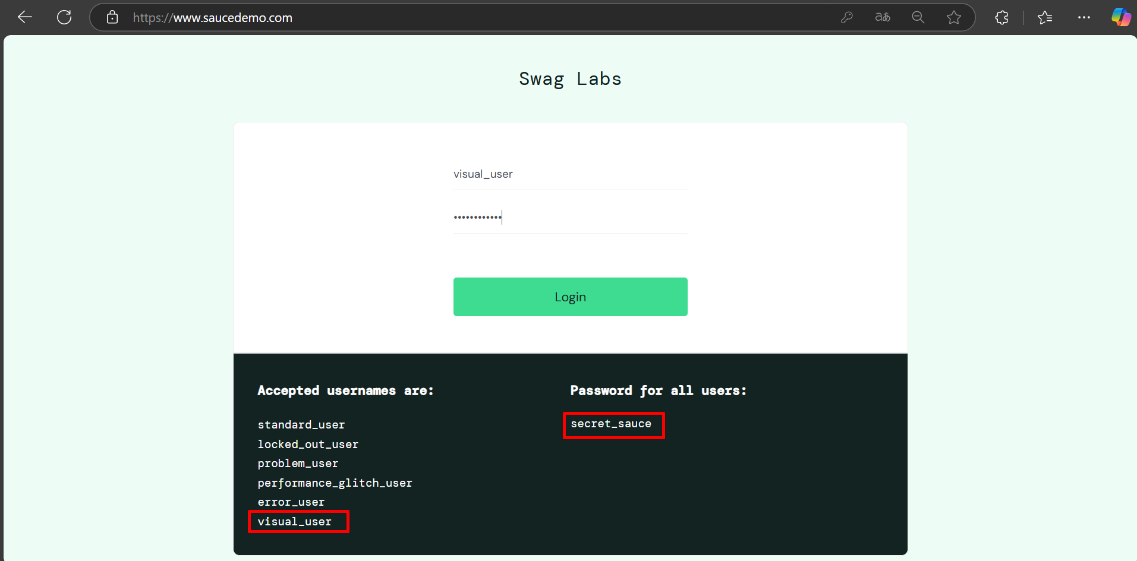

When clico na opção de login

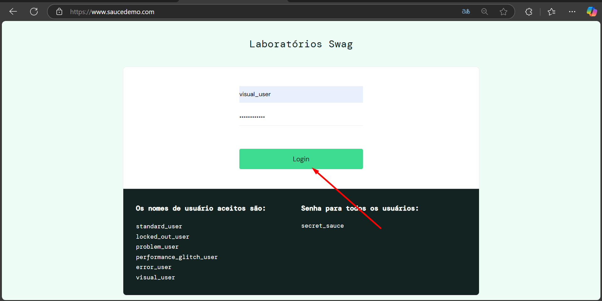
Then devo ser redirecionado para a página inicial
And a lista de produtos deve ser exibida

